年夜饭
到了奶奶家，亲戚们早就等在那里了。一年不见了，大家嘘寒问暖的，都有说不完的话。我和哥哥、弟弟也是好久没在一起玩了，现在凑在一块，大家都很兴奋，楼上楼下闹个没完！ 奶奶和姑姑在厨房里张罗着年夜饭，厨房里热气腾腾，飘ft一阵阵香味。“开饭了！”奶奶一边招呼着大家，一边端上了香喷喷的饭菜。大家围到了大圆桌旁，各式各样的美味佳肴摆满了一桌。

热闹的春节
我们国家有许多传统节日，每个节日都

过年回家
今天是大年三十，是我们中国传统新年——春节的前夜。按照传统习俗，每到这一天，人们都要从外地赶回老家，团聚在一起，吃顿热热闹闹的团圆饭。瞧，爸爸妈妈和我也风尘仆仆地开了三小时的汽车，回到我的老家。

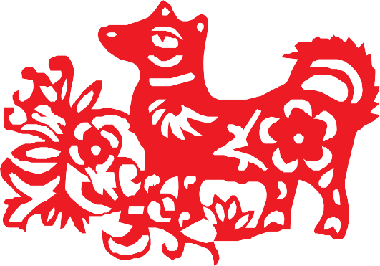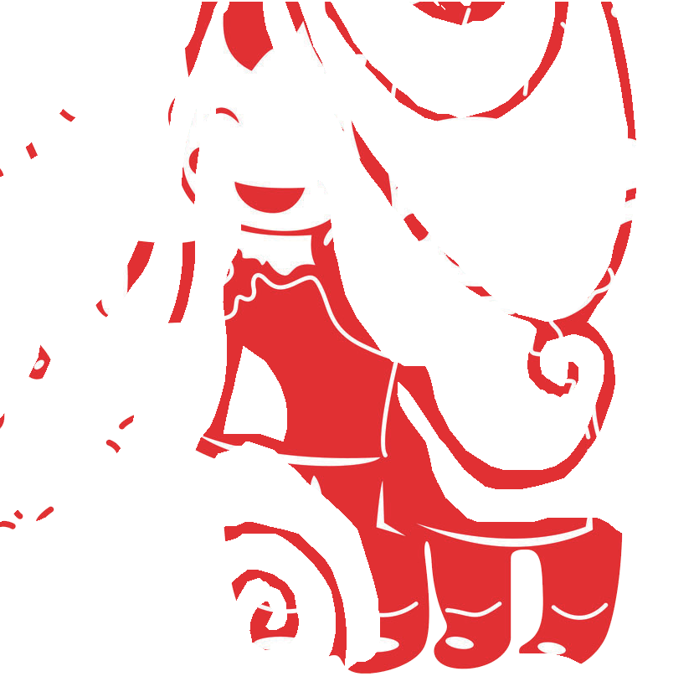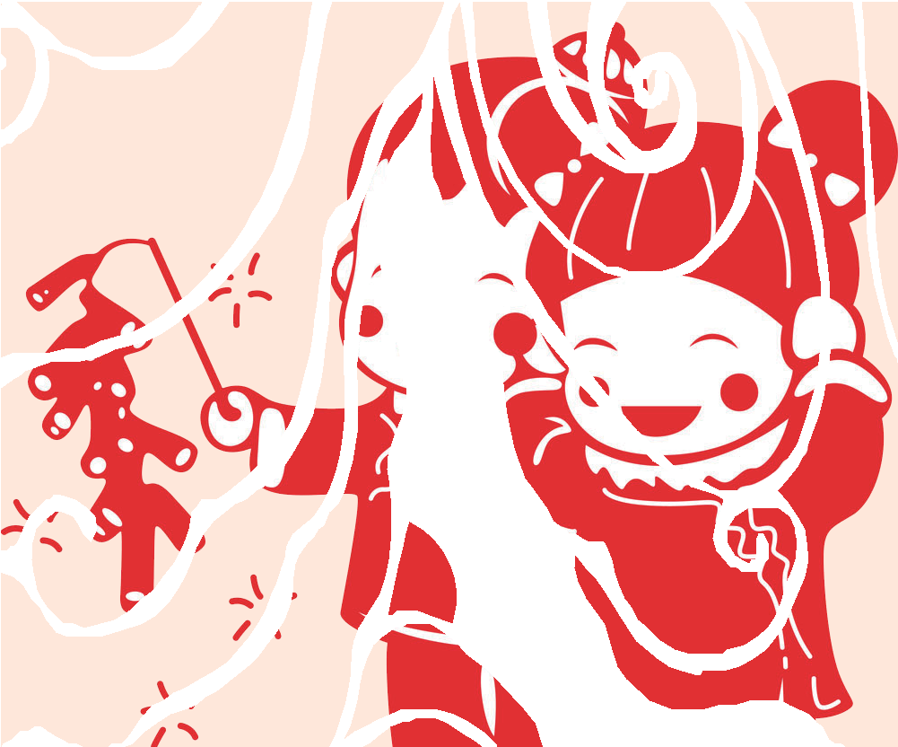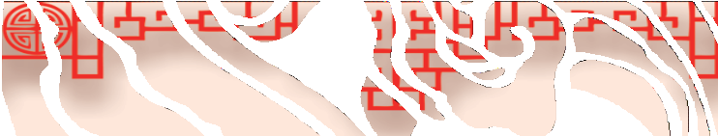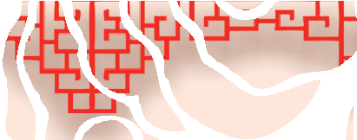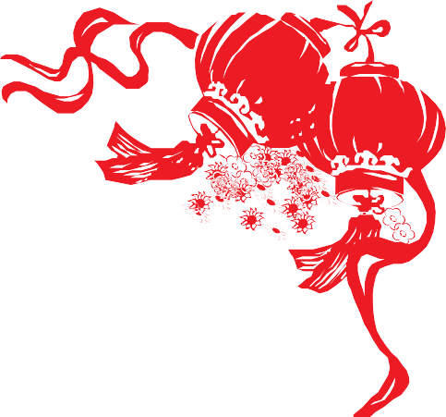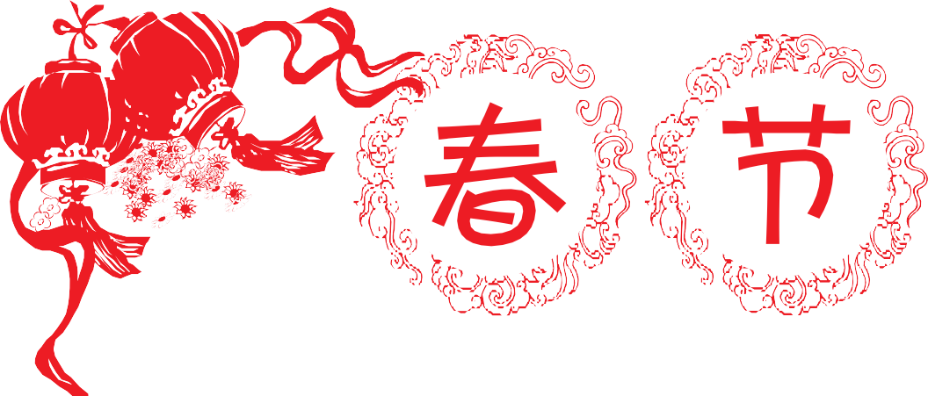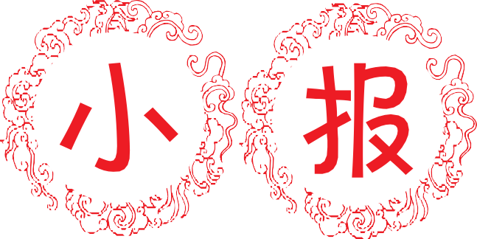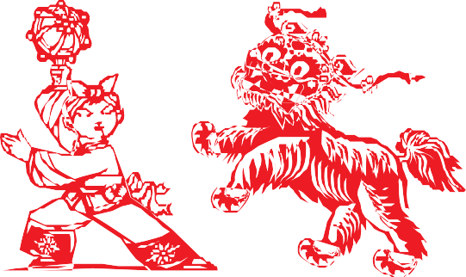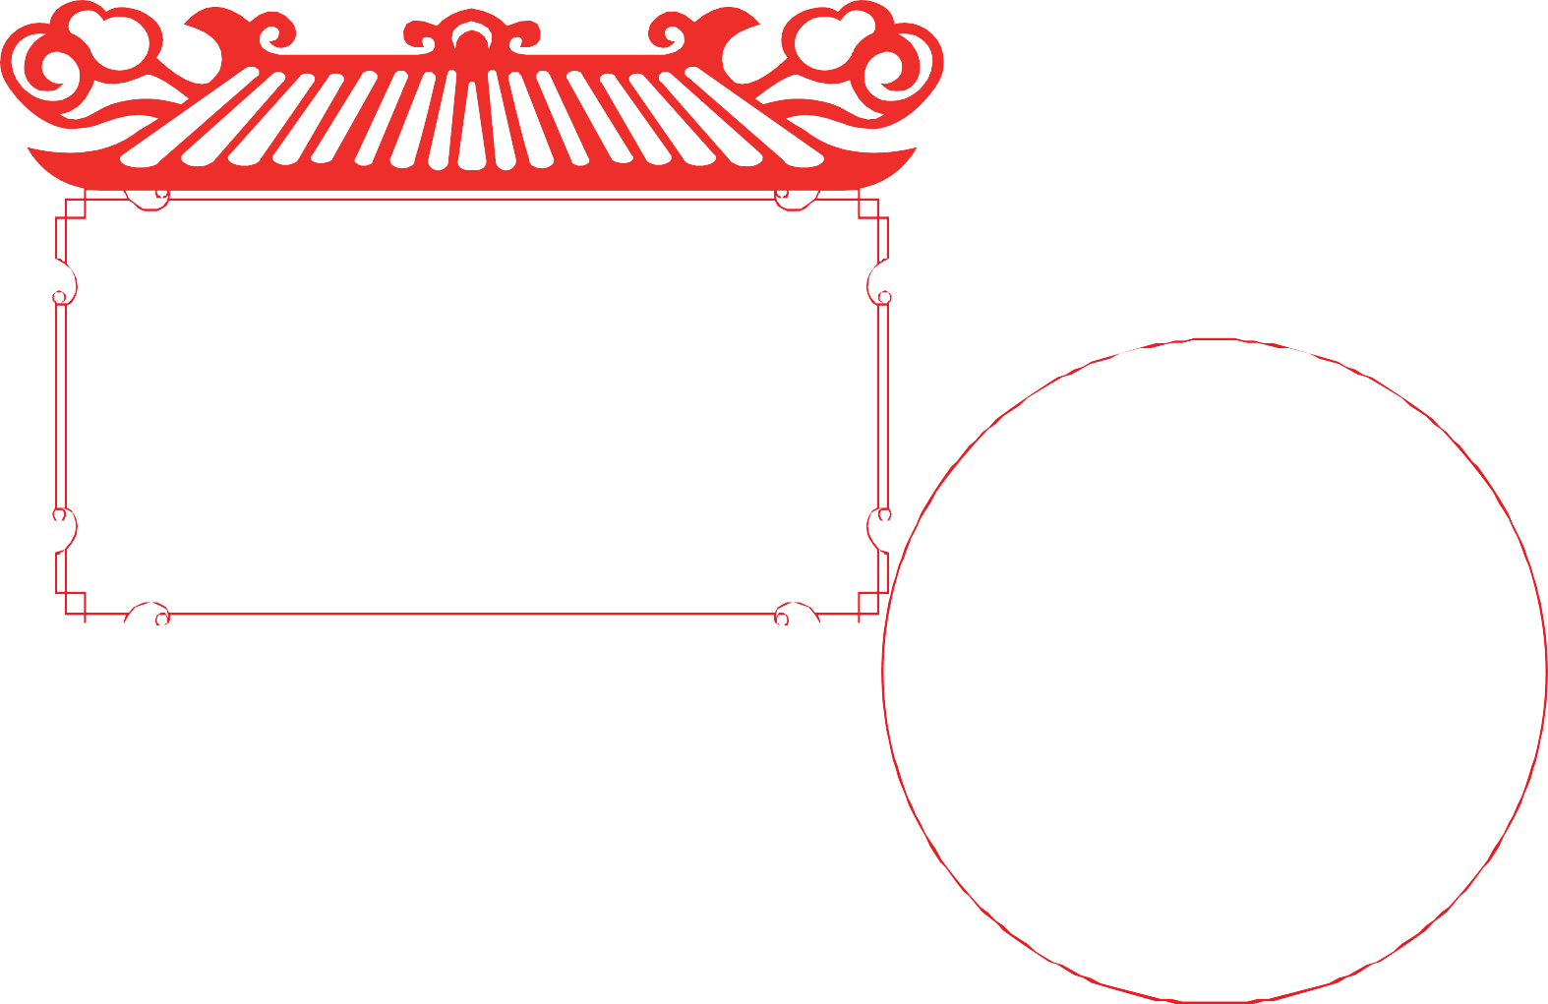有不少的习俗，而我觉得最热闹的是春节。
每到除夕，家家户户都要在门上贴上喜庆的对联；挂上大大的红灯笼；放着绚丽多姿的烟火；吃着团圆的年夜饭。我
最喜欢放烟花。烟火的种类繁多，有冲天炮，有拿在手上打的，有放在水里炸的。各式各样
的烟火多美啊！ 我爱这热闹的春节，你呢？

